ОТЧЕТ
По лабораторной работе №2
по дисциплине: Прикладное программирование

Студент: Лаптев Евгений Игоревич

Группа: РИЗ-330916у

Екатеринбург
2026

Цель практической работы
Научиться:
- работать с основными командами Linux;
- писать простые консольные утилиты на Python;
- обрабатывать переданные в URL параметры разных типов;
- возвращать пользователю форматированный текст с помощью HTML-тегов.

Что входит в работу
- Задача 1. Список процессов.
- Задача 2. Средний размер файла.
- Задача 3. Дешифратор.
- Задача 4. Хорошего дня!
- Задача 5. Максимальное число.
- Задача 6. Превью файла.
- Задача 7. Учёт финансов.

Задача 1. Список процессов
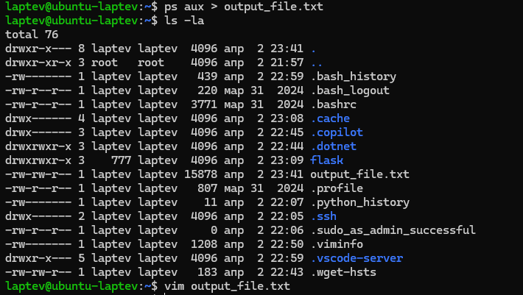
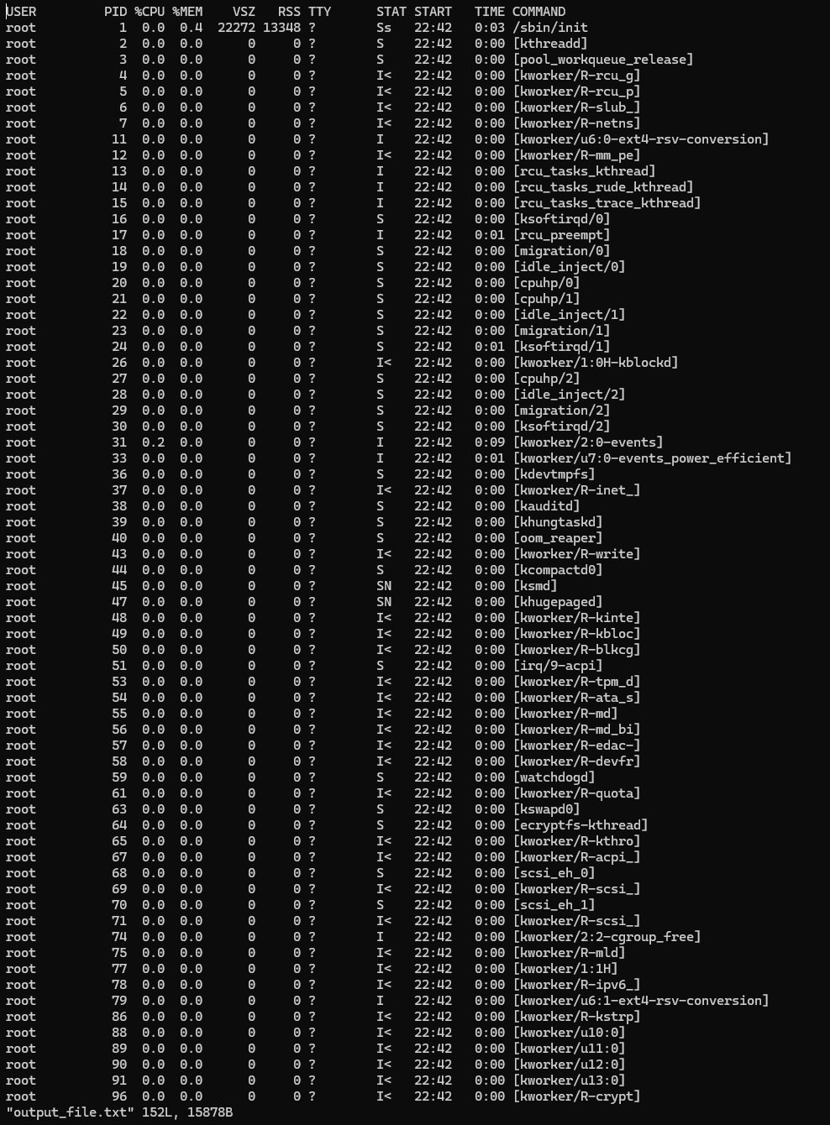

Столбец RSS показывает информацию о потребляемой памяти в байтах.
Напишите функцию get_summary_rss, которая на вход принимает путь до файла с результатом выполнения команды ps aux, а возвращает суммарный объём потребляемой памяти в человекочитаемом формате. Это означает, что ответ надо перевести в байты, килобайты, мегабайты и так далее.

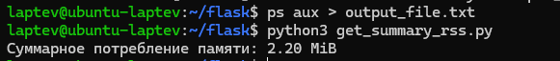

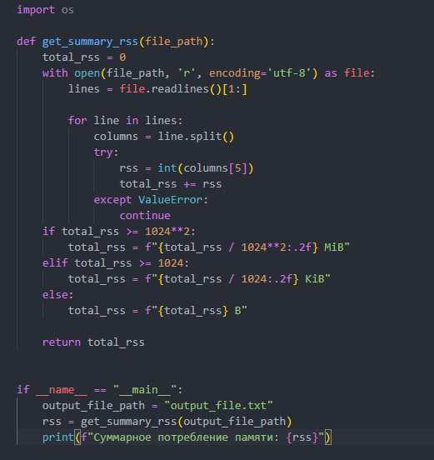
Чтение данных из файла: Мы открываем файл с результатами команды ps aux, пропуская заголовок.
Обработка данных: разбиваем строки на отдельные столбцы, получаем значение RSS (память в килобайтах) и добавляем его к общему числу.
Преобразование в формат: если общая память превышает 1 МБ, то выводим результат в МБ, если меньше - в КБ или байтах.

Задача 2. Средний размер файла

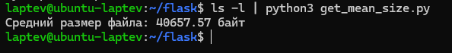

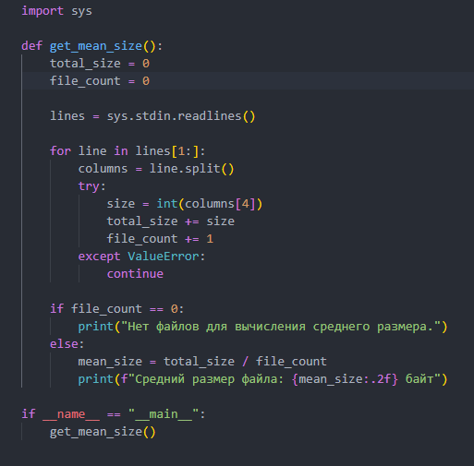

Мы читаем данные с входа, получаем строки с помощью sys.stdin.readlines().
Для каждой строки извлекаем размер файла и суммируем его.
Вычисляем средний размер файлов.

Задача 3. Дешифратор

Для третьей задачи нужно создать дешифратор, который будет работать с текстом, в котором используется схема шифрования с точками.

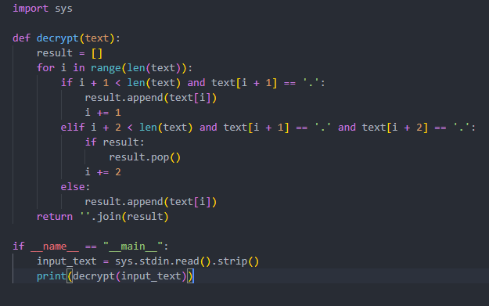

Мы обрабатываем строку символ за символом.
Если после символа стоит одна точка, просто пропускаем её.
Если после символа стоят две точки, удаляем предыдущий символ.

Задача 4. Хорошего дня!

Реализовать endpoint, который будет возвращать строку «Привет, <имя>. Хорошей пятницы!» или аналогичное сообщение в зависимости от дня недели.
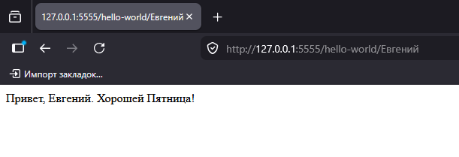

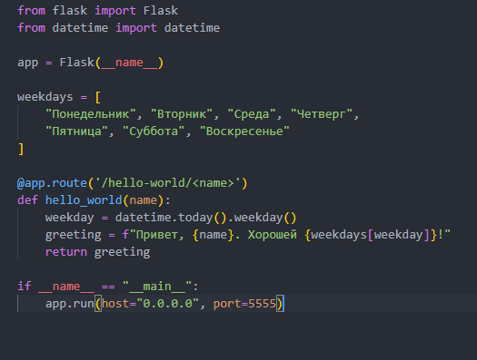

День недели: используем метод weekday(), который возвращает число от 0 до 6, чтобы определить текущий день недели.
Генерация сообщения: формируем строку с использованием переданного имени и текущего дня недели. Если сегодня понедельник, вернется «Хорошего понедельника», если пятница - «Хорошей пятницы» и так далее.
Flask route: для URL /hello-world/<name> заменяется <name> на фактическое имя из URL.

Задача 5. Максимальное число
Реализуйте endpoint, начинающийся с /max_number, в который можно передать список чисел, разделённых слешем /. Endpoint должен вернуть текст «Максимальное переданное число {number}», где number<.code> — выделенное курсивом наибольшее из переданных чисел.
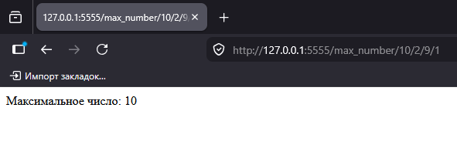

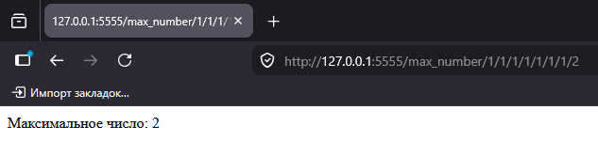

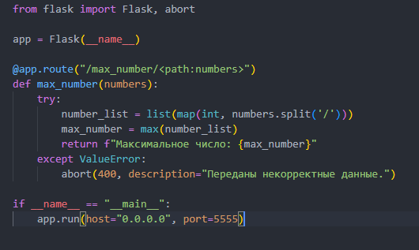

Принимаем строку, содержащую числа, разделенные символом /.
Преобразуем строку в список целых чисел.
Используем функцию max(), чтобы найти максимальное число.
Если в URL переданы не числа, выбрасываем ошибку BadRequest.

Задача 6. Превью файла

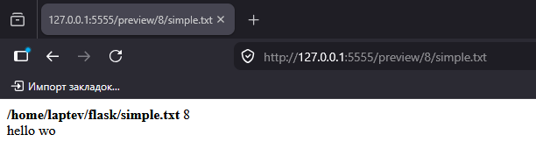

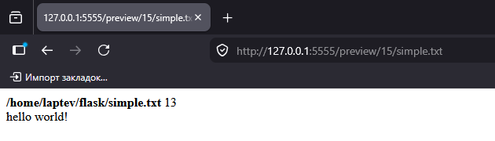/preview/<int:size>/<path:relative_path> - маршрут с параметрами: размер превью и относительный путь.
os.path.abspath(relative_path) — преобразует относительный путь в абсолютный.
file.read(size) — читает первые size символов файла.
Результат возвращается в виде HTML с тегами <strong> для жирного текста и <br> для переноса строки.

Задача 7: Учёт финансов

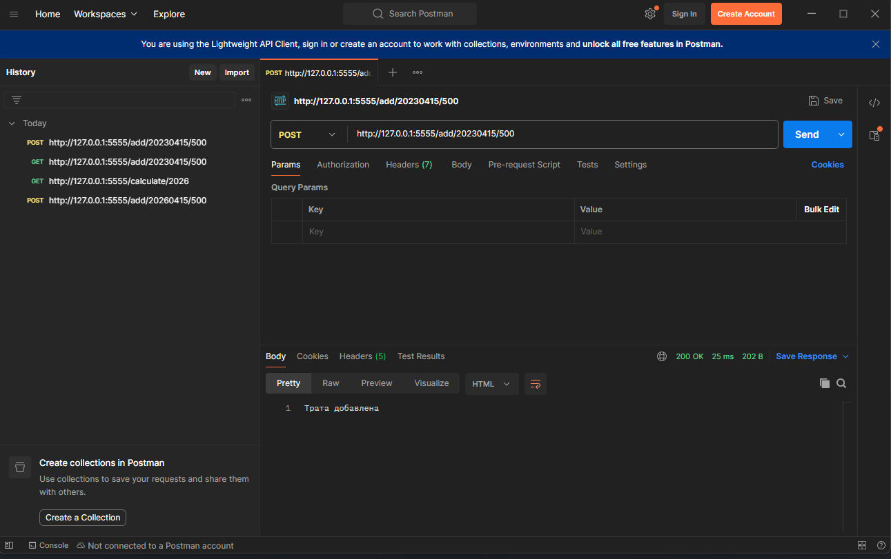
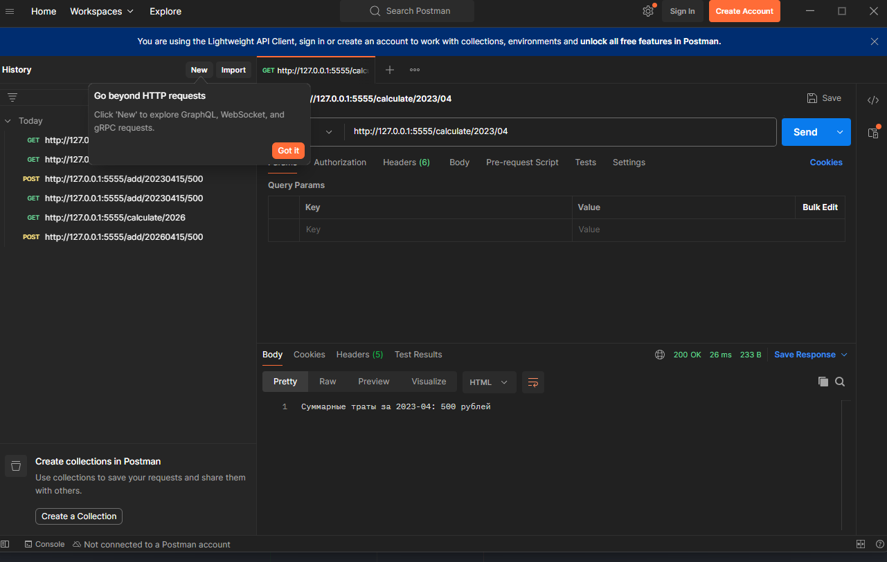
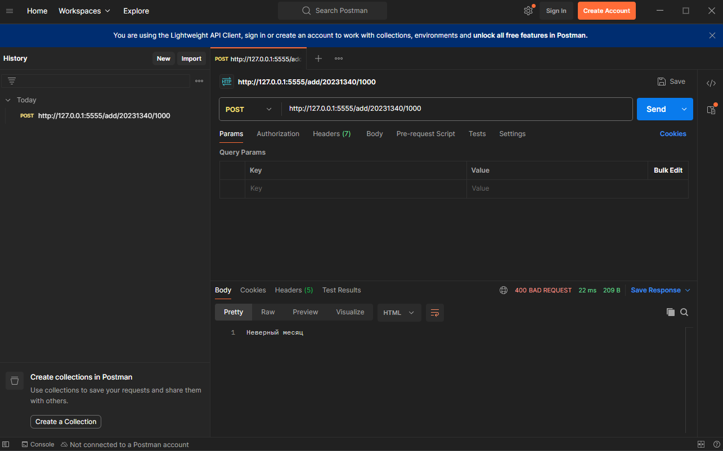
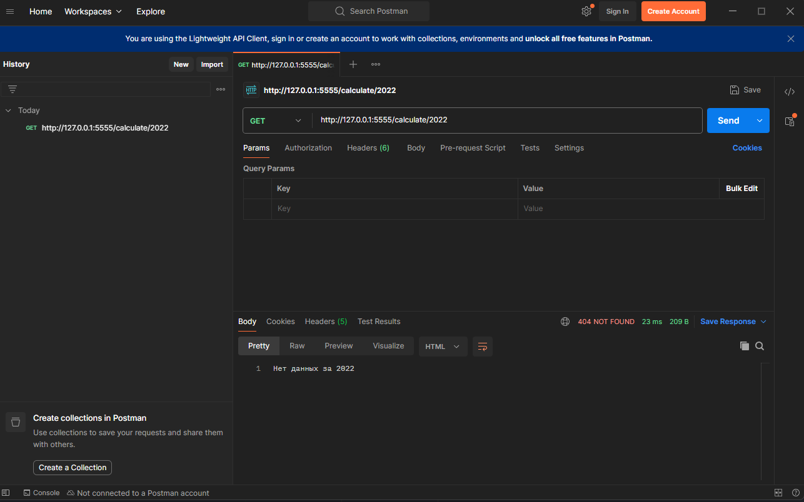

Заключение:
Корректно обрабатываются ошибки, если на вход подаются неожидаемые данные.
Названия переменных и функций имеют значащие имена.
Запуск веб-сервера происходит в блоке __main__.

